ФГБОУ ВО «Красноярский государственный медицинский университет имени профессора В.Ф. Войно-Ясенецкого» Министерства здравоохранения Российской Федерации»
Кафедра хирургической стоматологии и челюстно-лицевой хирургии

Заведующий кафедрой
д.м.н., профессор Левенец А.А.
Преподаватель:
кмн, доцент Маругина Т.Л.

РЕФЕРАТ
Роль хирургических методов в комплексном лечении больных с зубочелюстными аномалиями и деформациями.

Выполнил:
Шубкин С.Е.

Красноярск, 2024
Оглавление.
1.Актуальность.
2. Диагностика зубочелюстных аномалий.
3. Классификация зубочелюстных аномалий.

4. Показания к оперативному лечению зубочелюстных аномалий
5. Предоперационная подготовка

6. Хирургическое лечение зубочелюстных аномалий

7. Послеоперационный период
8.Вывод.
9.Литература

Актуальность.
Ортогнатическая хирургия (греч. «orthos» – прямой, «gnathos» – челюсть) – это хирургическое вмешательство на телах челюстей, во время которого одна или обе челюсти перемещаются в новые положения и соотношение, которое разрешает при помощи дальнейшего ортодонтического лечения достичь ортогнатического прикуса [1]. Этот тип
морфофункциональной хирургии лица значительно развился за последние 15 лет, особенно для взрослых, благодаря значительному усовершенствованию ортодонтических методов, материалов для хирургического остеосинтеза и систематизации хирургических техник, а также благодаря лучшей интеграции многопрофильного протокола, особенно в отношении ортодонтии и хирургии [2, 3]. Вот почему этот тип лечения, который всего несколько лет назад был устрашающим для практикующих врачей и потенциальных пациентов, сейчас регулярно практикуется во многих стоматологических кабинетах и клинических центрах [4].
В настоящее время ключевой целью ортогнатической хирургии является оптимизация лечения пациентов со скелетными аномалиями прикуса, ликвидация стрессового состояния, вызванного неудовлетворением внешним видом, возобновление жизненного комфорта и психического здоровья [5, 6]. Для этого на основании изучения лицевых параметров и особенностей прикуса, полученных рентгенологически проводится оперативное лечения. Однако особую сложность во время операции представляет необходимость точного позиционирования фрагментов. В связи с этим широкую популярность приобретает программа Dolphin (США) [7, 8], позволяющая не только дать качественное и количественное представление о степени нарушения, но и программировать из имеющегося желаемый профиль лица с точными значениями необходимых перемещений остеотомированных фрагментов обеих челюстей [9]. Стоит отметить, что полученный виртуальный план предусматривает достаточно точные перемещения остеотомированных фрагментов верхней и нижней челюсти. При этом в нашей стране данная программа только начинает набирать популярность.

Диагностика зубочелюстных аномалий.
Диагностика ЗЧА начинается со сбора жалоб и анамнеза. Цель анамнеза – выявить орофациальные проблемы пациента и их причину. Это может быть семейная черта, врожденная деформация или травма в младенчестве или подростковом возрасте. Полезно попросить пациента составить список проблем в порядке приоритета конкретных особенностей, которые он хочет исправить, а также указать врачу, где возникла потребность в лечении. Например, пациент может жаловаться на выпуклый подбородок, который он замечает с подросткового возраста и по поводу которого он часто обращался за помощью к стоматологу. Это отличается от внезапного желания изменить минимальную деформацию в ответ на личностный кризис. Долгосрочный успех с точки зрения удовлетворенности пациентов намного лучше, когда им движет сам пациент, чем успех пациента, обращающегося за хирургическим вмешательством, под руководством родителя, партнера или близкого родственника [10, 11]. Общие цели лечения должны заключаться в улучшении эстетики лица и зубов, а также в обеспечении функциональной, сбалансированной и стабильной окклюзии, но с основной предпосылкой, что они удовлетворяют разумные желания пациента [12, 13, 14].
Большинство ортогнатических пациентов молоды и подходят для общей анестезии и длительной хирургической операции. К расстройствам, требующим особого внимания, относятся:
− гемофилия или аналогичные нарушения свертывания крови, требующие предоперационной и интраоперационной коррекции;
− пациенты с акромегалией могут иметь риск кардиомиопатии;
− идиосинкразия или аллергия на антибиотики или анальгетики;
− ревматические или врожденные поражения клапанов сердца;
− синдром обструктивного апноэ сна требует исследования сна и специальной оценки;
− часть пациентов может проявлять разную степень беспокойства по поводу одного или нескольких аспектов своего лица без соответствующих клинических признаков. Это может быть проявлением психического расстройства, которое называется дисморфофобией. Это состояние создаст проблемы при хирургическом лечении, поскольку пациент часто недоволен конечным результатом.
Полное обследование должно включать осмотр пациента, рентгенографию, цефалометрию и исследования оттисков челюстей [15, 16, 17]. Клиническое обследование следует проводить, когда пациент удобно сидит по франкфуртской (глазнично-ушной) горизонтали. Данную линию не только легко визуализировать, но и ее можно легко сравнить с той же горизонтальной плоскостью на боковой рентгенограмме черепа и фотографиях.
Оценка ортогнатического пациента должна начинаться с систематического изучения черт лица пациента как с фронтальной точки зрения (вертикальные пропорции), так и с бокового профиля (горизонтальные отношения) [18, 19]. Важно учитывать вертикальные пропорции лица и их баланс в зависимости от общего телосложения и личности пациента. Также важно принимать во внимание общую форму лица, так как очевидно, что есть крайние различия от лица квадратной формы до лица длинной яйцевидной формы. В первом случае это может хорошо сочетаться с более низким ростом, тогда как более длинное лицо может больше подходить для высокого человека. На данный момент эти решения основаны на опыте и интуиции.
Также с целью диагностики и планирования лечения в последние годы приобретает популярность программа «Dolphin Imaging» (рис. 1).
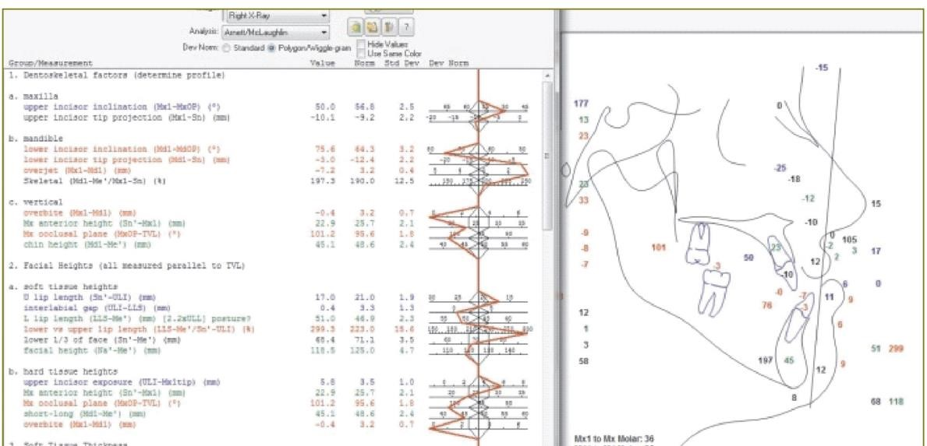
Рисунок 1 – Рентгеноцефалометрический анализ телерентгенограммы («Dolphin Imaging»)
Компьютерная программа «Dolphin Imaging» рассчитывает линейные и угловые параметры телерентгенограмм головы в боковой проекции по методикам известных авторов. Анализируя данные основных методов исследования и опираясь на результаты расшифровки телерентгенограмм, врач может поставить развёрнутый диагноз и подобрать наиболее подходящий план и метод лечения [7].

Классификация зубочелюстных аномалий.
Классификация аномалий окклюзии появилась в последнее десятилетие XIX века и связана с именем первого в области стоматологии американского ортодонта Э. Энгля (рис. 2, 3) [20, 21].
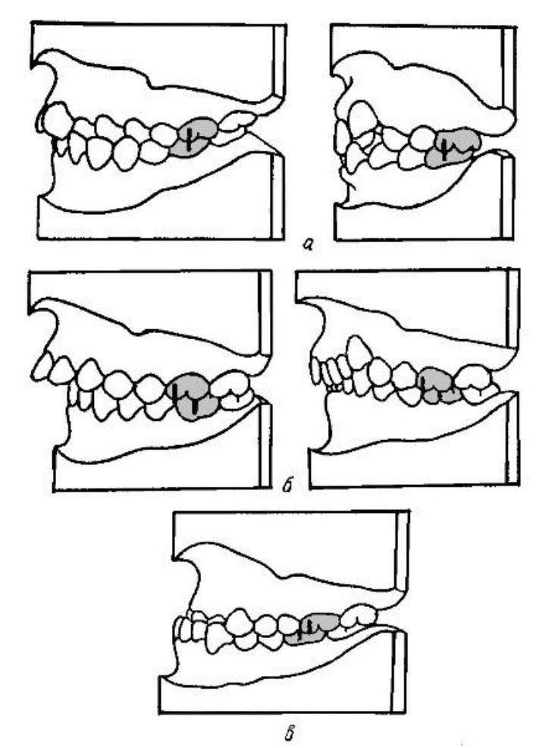
Рисунок 2 – Классы аномалий окклюзии по Энглю: а – I; б – II; в – III.
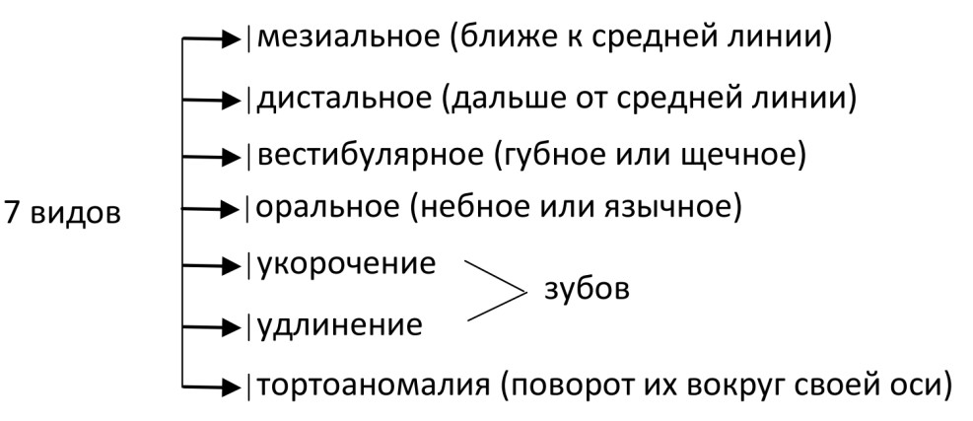
Рисунок 3 – Виды аномалий положения зубов
Классификация Энгля удовлетворяет требования ортодонтии и широко применяется на практике, но опираясь на данную классификацию нецелесообразно планировать хирургическое лечение, так как по ней нельзя судить о взаимоотношении челюстей в целом [22].
Одна классификаций зубочелюстных аномалий на основе трех взаимно перпендикулярных плоскостей черепа принадлежит М. Gryer (рис. 4).

ЗЧА
. Аномалии положения зубов:
1
зубы расположены вне зубной
дуги вестибулярно, орально,
медиально или дистально от
своего места, повернуты вокруг
оси.
. Аномалии строения
2
зубных рядов и челюстей:
а) контракция
б) дистракция
в) протракция
г) ретракция
д) аттракция
е) абстракция
Рисунок 4 – Классификация М. Gryer
Недостатком классификации М. Gryer, является то, что не учитываются отклонения зубных рядов отдельно.
Классификация Д.А. Калвиеса (1957) представляет особый интерес, так как она является морфологической и аномалии зубочелюстной системы, в частности прикуса, рассматриваются в трех плоскостях (рис. 5).
ЗЧА
. В сагиттальной
1
плоскости
-
прогнатия,
прогения.
. В
2
трансверсальной
плоскости:
а) общесуженные
зубные ряды;
б) несоответствие
ширины зубных
рядов
–
косой или
перекрестный
прикус;
в) нарушения
функции дыхания.
3
. В вертикальной
плоскости:
а) глубокий прикус
-
перекрывающий или
комбинированный с
прогнатией.
б) открытый прикус
-
истинный или
травматический.

Рисунок 5 – Классификация Д.А. Калвиеса
Наиболее развернутая и всеобъемлющая классификация аномалий зубов и челюстей была предложена кафедрой ортодонтии и детского
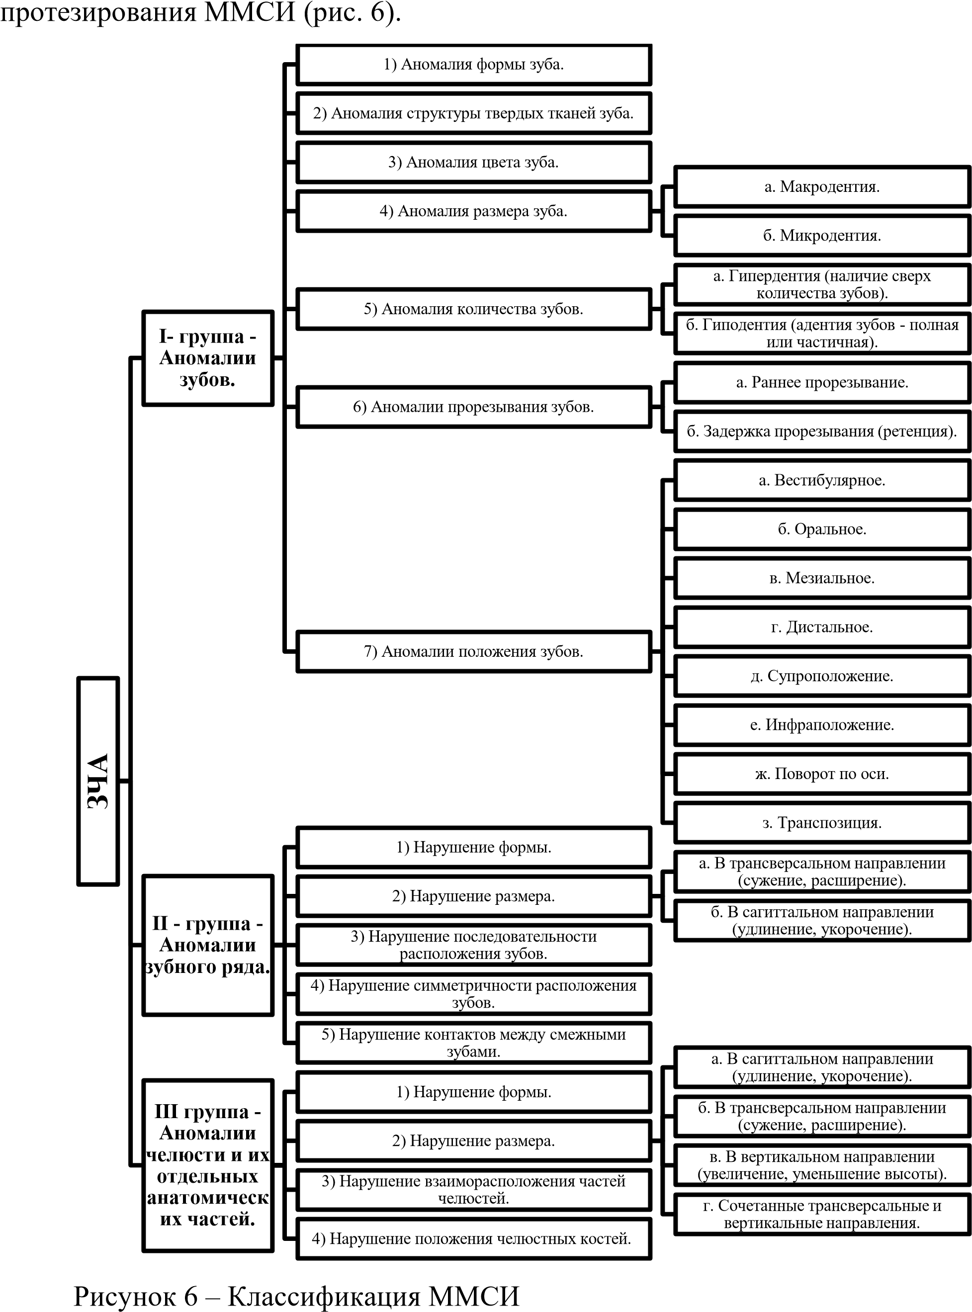

Показания к оперативному лечению зубочелюстных аномалий

В целом к показаниям к ортогнатической хирургии относят дентальные несоответствия, а также различные варианты эстетико-функциональных диспропорций, которые не могут быть устранены только ортодонтически, ортопедически, логопедически, психологически.
К основным показаниям можно отнести:
- Выраженную асимметрию лица.
- Выраженную макрогнатию.
- Выраженную ретрогнатию.
- Открытый или глубокий прикус тяжелой формы.
- Тяжелые формы ЗЧА при II классе по Энглю.
- Тяжелые формы ЗЧА при III классе по Энглю.
- Сочетанные ЗЧА.

Предоперационная подготовка

Для успешного лечения пациентов с ЗЧА важно обеспечить необходимые условия для проведения операции. Поэтому протокол ведения пациентов с ЗЧА должен включать:
- Обследование.
- Первоначальный диагноз.
- План лечения.
- Дооперационное ортодонтическое лечение.
- Окончательный план лечения.
- Операция.
- Постхирургическое ортодонтическое лечение.
- При необходимости требуется психологическое вмешательство или логопедическая помощь.
Ортодонтическое лечение начинается за несколько месяцев до операции, для того чтобы устранить аномалии отдельных зубов и обеспечить нужную окклюзию после операции. Необходимо удалить нижние восьмые зубы, как прорезавшиеся, так и ретинированные за 3 месяца до операции сагиттальной остеотомии нижней челюсти.

Хирургическое лечение зубочелюстных аномалий
Основные методы лечения ЗЧА включают сегментарную и полную остеотомию верхней и нижней челюсти, а также технику одиночных межзубных кортикотомий, все, за исключением кортикотомий, выполняется под общей анестезией с назотрахеальной интубацией. Хирурги всегда получают доступ внутрь ротовой полости, не оставляя видимых шрамов на лице. Выбор используемого хирургического доступа зависит от установленного плана лечения, но может быть изменен в ходе подготовительного ортодонтического лечения в соответствии с окклюзией, достигнутой ортодонтическими силами.
В современной практике наиболее часто на верхней челюсти применяют методику остеотомии по Ле Фор I (рис. 7), а на нижней челюсти – сагиттальную технику по Эпкеру.
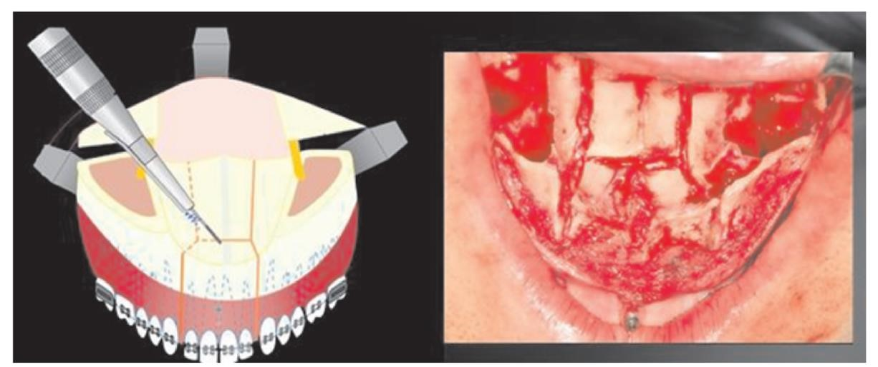
Рисунок 7 – Остеотомия верхней челюсти по Ле Фор I [23]
Эпкер модифицировал оригинальную трансрамальную остеотомию нижней челюсти (рис. 8), которую описали Дальпон и Обвегезер, предложив внутренний кортикотомический разрез в более низком положении, чем у его предшественников, в точке, обращенной к позвоночнику Spix, где нижнечелюстной нерв попадает в нижнюю челюсть [24, 25].
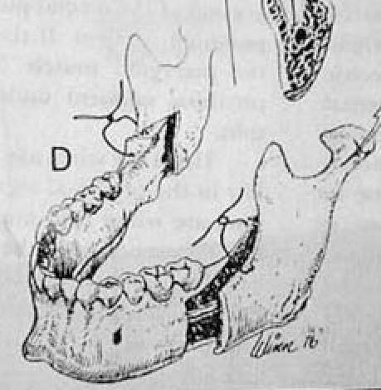
Рисунок 8 – Схема взята из оригинальной статьи, которая представляет собой модификацию сагиттальной остеотомии, предложенная Брюсом
Эпкером [26]
И именно на нижней челюсти хирурги чаще всего применяют это вмешательство, цель которого состоит в том, чтобы отделить зубную дугу и две ветви от тела нижней челюсти, всегда соблюдая костный ход нижнего альвеолярного нерва. Маршрут нерва начинается буккально за верхней губой в форме птичьего крыла, так что он может принимать форму V-Y, когда губы смыкаются. Линия костного разреза находится более или менее высоко, расположена в положении, которое наилучшим образом позволяет хирургу мобилизовать верхнечелюстной сектор для продвижения, ущемления, опускания, дистализации или повторного центрирования в случаях ротации или любого другого желаемого положения. Особый риск этой процедуры заключается в том, что на анестезированной небной ножке будут возникать осложнения, поражающие нёбо и верхние зубы. Взрослым и некоторым другим пациентам с узким небом может быть рекомендовано использовать быстрое хирургическое расширение неба перед операцией, чтобы получить необходимую поперечную ширину. Эта процедура требует того же времени на операцию, что и Ле Фор I.
Также рассмотрим сегментарную остеотомию Шухардта. С помощью этой остеотомии хирурги могут мобилизовать сегменты премоляров, моляров с обеих сторон с целью их интрузии для исправления переднего открытого прикуса. Они также могут наклонять коронки буккально или небно как отдельную процедуру. Особый риск этой процедуры состоит в том, что она может перекрыть кровоснабжение боковых зубов. Но с появлением новых возможностей ортодонтов перемещать зубы ранее невозможными способами благодаря анкеровке, обеспечиваемой минивинтами, и внедрению кортикотомий, потребность в сегментированной остеотомии этого типа значительно уменьшилась.
Сегментарная остеотомия Вассмунда и сопутствующее удаление верхних первых премоляров позволяет хирургам втянуть блок резца и клыка.
С помощью остеотомии Вассмунда они также могут наклонять передние зубы в лабиальном или небном направлении как за одну процедуру или как компонент ретракции. Хирурги начинают эту процедуру с того, что сначала делают два вертикальных щечных разреза около шейки первых премоляров, чтобы получить доступ к грушевидным отверстиям путем туннелирования через фиброзно-слизистую оболочку на стыке челюстей. Костный отдел требует от хирургов деликатного прикосновения, тем более что обзор доступа очень ограничен. Этот тип остеотомии требует тесного сотрудничества между хирургом и ортодонтом. Улучшение ортодонтических возможностей благодаря надежной фиксации также уменьшило показания для этого типа остеотомии. Особый риск для процедуры Вассмунда – это относительно частая потеря нервной чувствительности переднего блока зубов.
Относительно недавней хирургической техникой является создание поверхностных альвеолярных кортикотомий вокруг отдельных зубов перед приложением к ним ортодонтических сил. Эти деликатные разрезы проходят мезиально и дистально до щечных и небных границ альвеол вокруг зубов на 3 мм ниже вершин корня [27, 28]. Хирурги должны быть осторожны, чтобы не повредить костный мозг, окружающий периодонтальные связки пораженных зубов. Освобожденные таким образом зубы быстро перемещаются. Эти кортикотомии могут выполняться в сочетании с преортодонтическим удалением 8 зубов. В настоящее время кортикотомии, проводимые с помощью минимально инвазивной техники пьезохирургии, пользуются большим спросом, и сокращают время лечения вдвое [4].

Послеоперационный период

Современную ортогнатическую операцию пациенты переносят достаточно хорошо [29, 30, 31]. Хирургическое вмешательство требует пребывания в больнице от одного до двух дней для операции на одной челюсти и от двух до трех дней для операции на обеих челюстях [4]. Послеоперационный период пациентов обычно протекает без осложнений, и, если боль не проходит, ее легко контролировать с помощью анальгетиков [32]. Умеренный отек лица различной интенсивности обычно достигает пика через 72 часа после операции и исчезает примерно через десять дней. Большинству пациентов послеоперационная фиксация челюстей не требуется. Поскольку послеоперационная гигиена полости рта важна, пациентов просят чистить зубы с помощью водяной струи в дополнение к хирургической зубной щетке, начиная с утра после процедуры. Пациенты могут есть только жидкую пищу в течение недели, а затем мягкую пищу в течение следующих десяти дней. Через четыре-шесть недель после ортогнатической операции пациенты могут вернуться к нормальной диете.
Вывод.
Ортогнатическая хирургия, которая сегодня является отдельной специализацией, зависит от безупречного выполнения ортодонтического и ортогнатического лечения, от тесного сотрудничества всех членов ее междисциплинарных команд. На этапе ортогнатического лечения особую сложность представляет необходимость точного позиционирования фрагментов. Программа Dolphin позволяет дать качественное и количественное представление о степени ЗЧА. В связи с этим представляет научный и практический интерес изучение возможностей использования программы Dolphin для повышения эффективности лечения пациентов с ЗЧА. В связи с вышесказанным нами была изучена эффективность использования программы Dolphin в ортогнатической хирургии.
Статистическая обработка полученных результатов осуществлена с применением программы SPSS. Использовался t-критерий Стьюдента для оценки статистической значимости различий.
По результатам нашей работы, все анализируемые показатели (SNA, SNB, ANB, N-ANS, ANS-Gn, Go–Pg, PNS-ANS) были очень близки к планируемым значениям и к норме. Кроме того, у всех пациентов отмечалась нормальная окклюзия зубных рядов и улучшение жевания.
Таким образом, клинические результаты и данные цефалометрического анализа подтвердили эффективность ортогнатического способа коррекции ЗЧА с использованием программы Dolphin. Dolphin позволила программировать из имеющегося желаемый профиль лица пациента с точными значениями необходимых перемещений остеотомированных фрагментов челюстей. При этом изменение показателей SNA, SNB, ANB, N-
ANS, ANS-Gn, Go–Pg, PNS-ANS коррелировало как с функциональными результатами (нормальная окклюзия зубных рядов и улучшение жевания), так и с эстетическими. В связи с этим использование программы Dolphin необходимо включать в протокол лечения ЗЧА.

Литература.

- Грибаускас С, Разукевичус Д. Ортогнатическая хирургия // Сучасна ортодонтiя, 2010, №03 (21).
- Ostler S. Kiyak H. A. Treatment expectations versus outcomes among orthognathic surgery patients //The International journal of adult orthodontics and orthognathic surgery. – 1991. – Т. 6. – №. 4. – С. 247255.
- Rustemeyer J. Gregersen J. Quality of life in orthognathic surgery patients: post-surgical improvements in aesthetics and self-confidence //Journal of cranio-maxillofacial surgery. – 2012. – Т. 40. – №. 5. – С.
400-404.
- Charrier J. B. Orthognathic surgery of adults and facial aesthetics
//Journal of Dentofacial Anomalies and Orthodontics. – 2012. – Т. 15. – №. 3.
- Mazzaferro D. M. et al. Orthognathic surgery has a significant effect on perceived personality traits and emotional expressions //Plastic and reconstructive surgery. – 2017. – Т. 140. – №. 5. – С. 971-981.
- Sinko K. et al. Perception of aesthetics and personality traits in orthognathic surgery patients: A comparison of still and moving images //Plos one. – 2018. – Т. 13. – №. 5. – С. e0196856.
- Постников М. А. и др. Применение цефалометрического анализа в компьютерной программе" Dolphin Imaging" при планировании ортодонтического лечения пациентов с зубочелюстно-лицевыми аномалиями //Ортодонтия. – 2017. – №. 1. – С. 16-27.
- Постников М. А. и др. Компьютерный анализ в программе" Dolphin Imaging" при диагностике и планировании ортодонтического лечения у пациентов с зубочелюстно-лицевыми аномалиями
//Стоматолог. Минск. – 2018. – №. 1. – С. 88-95.
- Васильев И. А. Леонтьев В. А. Программа компьютерной модели многофункционального необитаемого подводного аппарата Дельфин. – 2019.
- Naini F. B. Gill D. S. (ed.). Orthognathic surgery: principles, planning and practice. – John Wiley & Sons, 2017.
- Персин Л. С. Диагностика и лечение зубочелюстных аномалий //Ортодонтия. М. – 2004.
- Rakhmatillaevna K. F. Torakulovich E. G. Early Diagnosis And Prevention Of Dentoalveolar Anomalies And Cariogenic Situation In Children Suffering From Diabetes //European Journal of Molecular & Clinical Medicine. – 2020. – Т. 7. – №. 03. – С. 2020.
- Sergeevna V. D. The diagnostics of dentoalveolar anomalies as a stage of planning an orthodontic treatment. – 2020.
- Мягкова Н. В. Стяжкин Н. В. Современные возможности лечения взрослых пациентов с челюстной формой нарушения окклюзии //Проблемы стоматологии. – 2011. – №. 5.
- Доменюк Д. А. и др. Совершенствование методов диагностики зубочелюстных аномалий по результатам изучения функциональных сдвигов в системе орального гомеостаза (Часть I) //Институт стоматологии. – 2016. – №. 2. – С. 74-77.
- Доменюк Д. А. и др. Сравнительная оценка популяционных биометрических методов диагностики зубочелюстных аномалий у людей с различными гнатическими, дентальными типами лица и зубных дуг //Медицинский алфавит. – 2018. – Т. 1. – №. 2. – С. 29-
37.
- Вагнер В. Д. и др. Протокол экспертизы качества заполнения медицинской карты ортодонтического пациента при диагностике зубочелюстных аномалий и деформаций //Клиническая стоматология. – 2016. – №. 1. – С. 36-39.
- Дьячкова Я. Ю. Совершенствование методов диагностики зубочелюстных аномалий посредством компьютерных технологий : дис. – диссертация кандидата медицинских наук: Москва, 2009.–58 с, 2009.
- Алимова М. Я. Григорьева О. Ш. Особенности функциональной диагностики зубочелюстных аномалий в сагиттальной плоскости //Ортодонтия. – 2010. – №. 3. – С. 18-25.
- Соловьев М. М. Фадеев Р. А. Андреищев А. Р. Уточнения к классификации зубочелюстных аномалий //Институт стоматологии.
– 2012. – №. 1. – С. 72-75.
- Фадеев Р. А. Исправникова А. Н. Система количественной оценки зубочелюстных аномалий (часть II) //Институт стоматологии. – 2010. – Т. 3. – №. 48. – С. 24-27.
- Ешиев Д. А. Классификатор зубочелюстно-лицевых аномалий //Наука, образование и культура. – 2019. – №. 10 (44).
- Сенюк А. Н. Марахтанов Н. Б. Коррекция скелетных аномалий челюстно-лицевой области //Современные технологии в медицине. – 2012. – №. 3.
- Epker BN, Fish LC. Dentofacial deformities: integrated orthodontic and surgical correction. St Louis: CV Mosby Company, 1986.
- Obwegeser HL. Mandibular growth anomalies. Berlin Heidelberg :
SpringerVerlag, 2001.
- Sagittal osteotomy of the mandibular ramus in orthognathic surgery URL:
https://www.researchgate.net/figure/Figura-3-Esquema-tomado-delarticulo-original-que-representa-la-modificacion-ala_fig2_28094553(дата обращения: 30.03.2021),.
- Charrier JB, Borhani Bryon F, Racy E, Steve M, Monteil JP, Bobin S. Traitement orthodontique acce´ le´re´ par corticotomies alve´ olaires chirurgicales chez l’adulte. International Orthodontics 2008;6:355-73.
- Sitbon MC, Dunglas C, Charrier JB. Orthodontie acce´le´re´e par corticotomies alve´olaires : approche clinique et expe´rimentale. Rev Orthop Dento Faciale 2009;43:189-198.
- Su Y. Y. et al. Measuring patient-reported outcomes in orthognathic surgery: Linguistic and psychometric validation of the Mandarin Chinese version of FACE-Q instrument //Biomedical journal. – 2020. – Т. 43. – №. 1. – С. 62-73.
- Hsu P. J. et al. Outcome of facial contour asymmetry after conventional two-dimensional versus computer-assisted three-dimensional planning in cleft orthognathic surgery //Scientific reports. – 2020. – Т. 10. – №. 1. – С. 1-12.
- Mulier D. et al. Long-term dental stability after orthognathic surgery: a systematic review //European Journal of Orthodontics. – 2021. – Т. 43. – №. 1. – С. 104-112.
- Liao Y. F. et al. Outcomes of conventional versus virtual surgical planning of orthognathic surgery using surgery-first approach for class III asymmetry //Clinical oral investigations. – 2020. – Т. 24. – №. 4. – С.
1509-1516.

